跨領域學分學程-業務費核銷工具書
壹、業務費項目名稱：
編列項目 | 支用對象與原則 | 編列基準及單位 | 核銷檢附資料
一般事務費 | 凡處理工作計畫所需非前述各專項費用，如活動廣告、場地佈置(搭設展台或看板)、環境佈置(花卉)等屬之。 | 核實編列 | - 活動議程  - 活動成果  - 活動照片  - 簽到表  - 收據或發票  - 場佈照片
出席費 | - 凡邀請個人以學者專家身分參與會議之出席費屬之。  - 本校各級人員不得支領。 | 1,000~2,000元(人/次) | - 個人領據  - 簽到表  - 會議記錄or活動成果  - 會議議程or活動議程  - 會議照片or活動照片
雜支/教學耗材 | 文具用品、紙張、錄音帶、資訊耗材、資料夾、郵資、誤餐費等屬之。 |  | - 收據或發票  - 照片佐證
膳宿費 | 凡辦理各類會議、講習訓練、研討(習)會與執行其他深耕相關計畫所需之膳宿費屬之。  *高教深耕計畫校內場地費無法支應(如雲水居宿舍)。 | - 會議或活動跨中午12:00及下午17:00可支用餐費，每人80元。  - 住宿費一人1,600元為上限。 | - 收據或發票  - 活動議程  - 活動成果  - 活動照片  - 簽到表  - 住宿者名單清冊
印刷費 | 印製各類手冊、海報、圖片輸出等費用皆屬之。 | - 研討會手冊一本100元為上限，如印給貴賓可超過100元以10本內為限。  - 海報、展示帆布及布條核實編列。  - 4.請列明欲採購項目。 | - 收據或發票  - 請附上封面、目錄、第一頁及最後一頁以頁碼佐證。  - 海報、帆布、布條、圖片等資料請縮印於A4後附樣張。
交通費 | - 凡邀請校外學者專家來校演講者，應給付車馬費。  - 凡執行計畫所需因公出差旅運費屬之。 | - 核實編列  *計程車費無法用專款支應(請列配合款)。  - 嘉義地區不在補助範圍內。  - 若是自行開車，則以台鐵自強票價給予補助。 | - 收據或發票  - 個人領據  - 會議記錄or活動成果  - 會議議程or活動議程  - 會議照片or活動照片  - 簽到單
講座鐘點費 | 凡辦理研習會、座談會或訓練進修，其實際擔任授課人員發給之鐘點費屬之。 | - 外聘-專家學者1,600元。  - 內聘-本校人員800元。  - 一小節50分鐘以上。  - 講座助理鐘點費，以講師鐘點半薪支應。  - 同一時段共同授課之教師，需依授課分鐘數分配鐘點費。 | - 個人領據  - 會議記錄or活動成果  - 會議議程or活動議程  - 會議照片or活動照片  - 簽到單

*收據說明:
- 收據→抬頭、統編、日期、單價、數量→寫上代墊人
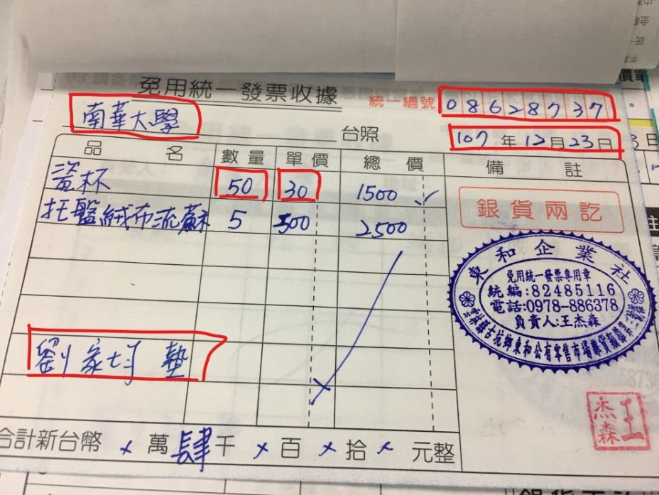
繳交期限:請於課程結束一周內繳交。

附件一
南華大學____年度高等教育深耕計畫
____學年度第__學期「○○○○○○」議程

活動緣由：(文字描述，不可缺)

(以下文字請自行修改)
- 活動時間：108年6月7日(四)，上午9:00~12:10
- 活動地點：成均館C334會議室
- 活動對象：跨領域學生或跨領域教師社群老師
- 主辦單位：各院或各系
- 協辦單位：南華大學教務處
- 連絡方式：AA助理或老師
時間 | 主題 | 主持人/講者 | 備註
09:00-09:10 | 報到、發問卷 | 陳靜怡助理
09:10~09:15 | 主持人致詞及說明 | 呂明哲組長
09:15~10:30 | 跨領域課程設計 | 林俊宏主任
10:30~12:00 | 分組討論 | 林俊宏主任
12:00~12:10 | 散會、問卷回收 | 陳靜怡助理
經費來源：107-111年度教育部高等教育深耕計畫

附件二
簽到表
單位 |  |  | 日期 | 年 月 日
活動(課程)名稱 |  |  | 地點
系所 | 姓名 | 學號 | 簽到

附件三
XXX活動照片
單位 |  |  | 活動日期 | 年 月 日
活動名稱 |  |  | 地點
說明 |  | 說明
說明 |  | 說明
說明 |  | 說明
照片大小：6*8；照片格式：JPEG圖片檔

附件四
課程耗材表單

項目 | 品名 | 數量 | 價格 | 總額 | 圖片 | 給付對象
1. | Ex攝像頭套件 | 1 | 9,455 | 9,455 | 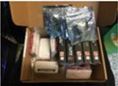 | 王小明
2.
3.
4.
5.
6.
7.
8.
9.
10.
11.
12.
13.
14.
15.
16.
17.
18.
19.
20

附件五
南華大學 107-111年高等教育深耕計畫
活動成果表單

學年度 |  | 學年度 第 學期
活動名稱/活動名稱
主軸分項別 |  | 【A】誇域翻轉與品保機制並重，深化學習成效
舉辦日期 |  | 年 月 日 | 舉辦地點
舉辦時間 |  | 時 分 至 時 分
參加  對象 | 學生參加人數 | 人
活動內容 |  | 1、內容：字數不含標點至少500字以上  2、內容請包含下列5點：  (1)目標  (2)活動重點  (3)參與對象  (4)活動辦理具體作法及進行方式。  3、請勿以活動講義內容貼上  4.請勿擅自刪除此欄位!未填活動內容不于核銷!
佐證資料 |  | - 檢附座談議程表（參附件一）  - 檢附簽到表（參附件二）  - 檢附活動照片（參附件三，將講者、主題列為重點，讓圖片會說話）  - 檢附課程耗材表單（參附件四）  - 檢附活動成果表單（參附件五）  - 個人領據(參附件六)  - 住宿者名單清冊(附件七)

附件六
南 華 大 學
收 據 Receipt 本件已納入所得歸戶
填寫日期 年 月 日
申請單位： |  | 計劃(活動/演講)名稱：
款項類別：  50：鐘點費 出席費 車馬費 評論（審）費 主持費 助理費 臨時工資  調查費 訪談費 編輯費 審查（稿）費 指導費 生活費 ________  9A：演出費 律師費 建築師 記帳士 著作人  9B：演講費 發表費 撰稿費 審查(稿)費【註:可修訂內容】  91：競賽獎金 機會中獎  92：場地費 導覽費 報名費 _____________________  其他 _____________________________ (請註明) |  |  |  |  |  |  |  |  |  | 計算標準：  所屬月份： 年 月  (項目為薪資請註明月份別)
＠所得領款人： (簽章Signature)
Name (as in passport)
(領款人若為外國人士，請寫護照上之英文名稱)
服務單位：  (學生請填學校名稱及系所) | 職稱： (本校學生請填學號) |  |  | ＠身份別：  □校外人士(健保投保非於本校者)  □校內人士(健保投保於本校者，含眷屬)  □在學學生(在國內就學且無專職工作者)  □其他 __________________________（例:○○職業工會）
郵遞區號：
縣

(市)
鄉市

鎮區
路

街
里

村

地 址： 鄰 段 巷 弄 號 樓
(Address)
＠身份證統一編號(Alien Resident Certificate ID)：  (外籍人士填居留證號) |  |  | □領現或等值現金商品  □領支票  □入帳戶： 銀行 分行  帳號 【限本人戶名帳號】
所得類別(50.92)：

新台幣NT：___________ 元（計入所得）

- 稅額 ________ -補充保費(1.91%) _______ -勞保 _______-健保 _______-勞退 _______ = 實領淨額 ________元整

所得類別(9A.91.9B.)：

新台幣NT：
____________ 元（計入所得）- 稅額 _________ - 補充保費(1.91%) ________元整 = 實領淨額 __________ 元整

車馬費：

新台幣NT：__________ 元整- 免稅額 _________元整=淨額 __________ 元整（計入所得）【註5】

＊有檢附票據、車票者免填。 ＊ 檢附火車「票價表」報支為免稅額，不計入所得
※※※ 納稅義務人為在中華民國境內居住之個人，自105年起不再主動寄發各類所得扣繳暨免扣繳憑單，可利用國稅局申請管道或主動向本校會計室申請。
外僑及大陸人士加填資料  Foreign and Mainland China nationals must fill out this section |  |  | 西元出生年月日 Date of Birth
＠護照號碼Passport NO：

＠國籍Nationality：
 |  |  | 年(Y) |  |  |  |  | 月(M) |  | 日(D) |  | 護照英文姓名欄前兩個字母
＠國外地址Address：
＠給付年度內按所得人護照入出境簽證日累計在台居住是否滿183天? 是Y(須提供出入境日期滿183天之相關證明文件) 否N
Have you been in Taiwan for more than 183 days during this year?
--------------------------------------------------------------------------------------------
備註:
- 本收據有關個人資料蒐集係僅供所得扣繳申報之用，絕不轉做其他用途。請以正楷填寫，以利扣繳事宜。
- 打”＠”符號者為國外人士必增填欄位。國外人士若國內有住所者，需填統一證號。
- 請依稅法及相關規定辦理申報及所得稅扣繳。領款人為外籍人士，請於款項支付後三天內(含星期假日)備齊相關資料（簽領收據、護照影本），盡速送至會計室辦理核銷。因所得申報案件具時效性，須於給付日期起十日內完稅並向國稅局辦理所得申報，逾期將被罰款。
- 給付非居住者(課稅年度未住滿183天者)稿費、版稅、樂譜、作曲、編劇、漫畫、演講費，每次給付額不超過新台幣五千元者，得免予扣繳稅金，仍須10日內向國稅局列單申報。
- 車馬費若有檢附單據(車票），免填且不計入所得。若無檢附單據(車票），則最高以火車「自強號」報支，並檢附票價表，不計入所得；超支部份將計入所得。
- 個人補充保險費：未提具免扣取補充保險費證明文件者，一律扣取補充保險費。

附件七
南華大學學生交通費及住宿費印領清冊
出差事由：
系所年級 | 姓名 | 出差地點 | 出差日期 | 住宿費 | 備註 | 合計
 |  |  | _年_月_日 | _元 |  | _元
 |  |  | _年_月_日 | _元 |  | _元
 |  |  | _年_月_日 | _元 |  | _元
合計 |  |  |  | _元
承辦人核章：

